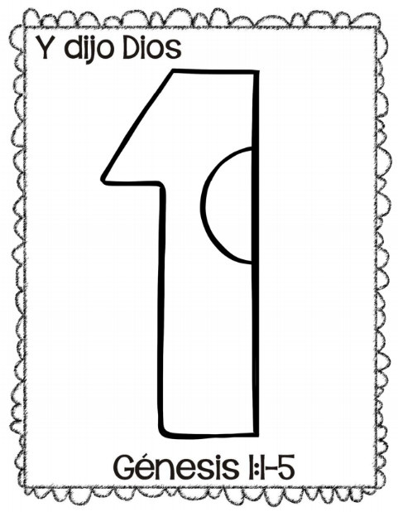**¿QUÉ CREÓ DIOS EN LOS DÍAS 1-2 Y 3?**

OA 1: Comprender que la creación es obra de Dios

Texto:

“En el principio creó Dios los cielos y la tierra.

2 Y la tierra estaba desordenada y vacía, y las tinieblas estaban sobre la faz del abismo, y el Espíritu de Dios se movía sobre la faz de las aguas.

3 Y dijo Dios: Sea la luz; y fue la luz. vio Dios que la luz era buena

7 E hizo Dios la expansión, y separó las aguas que estaban debajo de la expansión, de las aguas que estaban sobre la expansión. Y fue así.

8 Y llamó Dios a la expansión Cielos. Y fue la tarde y la mañana el día segundo. 10 Y llamó Dios a lo seco Tierra, y a la reunión de las aguas llamó Mares. Y vio Dios que era bueno.

Después dijo Dios: Produzca la tierra hierba verde, hierba que dé semilla; árbol de fruto que dé fruto según su género, que su semilla esté en él, sobre la tierra. Y fue así.

12 Produjo, pues, la tierra hierba verde, hierba que da semilla según su naturaleza, y árbol que da fruto, cuya semilla está en él, según su género. Y vio Dios que era bueno.

13 Y fue la tarde y la mañana el día tercero..” Génesis 1:11-13

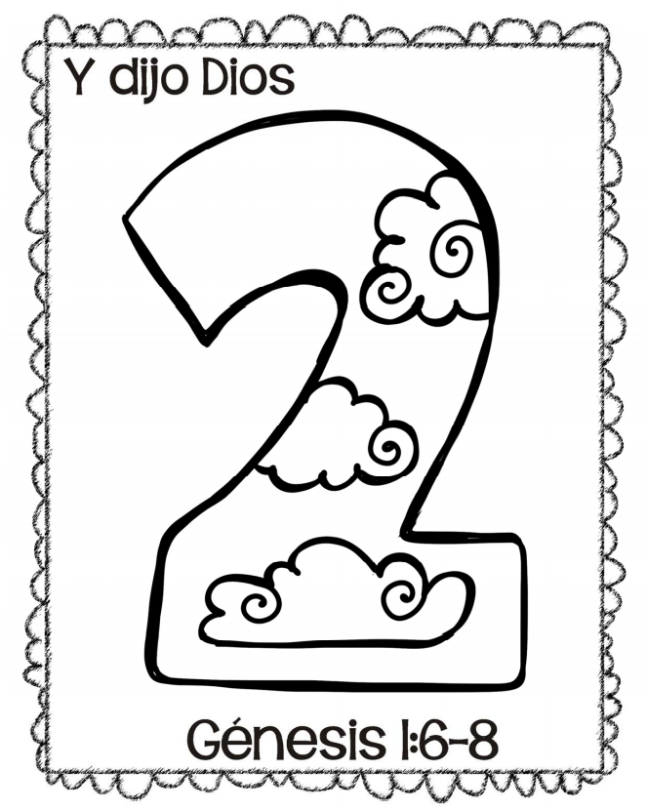

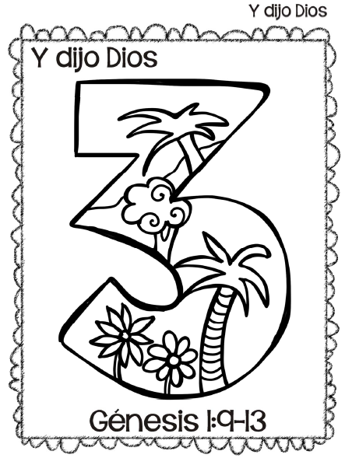

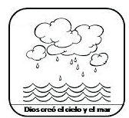

**UNE Y COLOREA**

|  |
| --- |
| **1° DÍA** |
| **2° DÍA** |
| **3° DÍA** |

